Hist. Glasapparate & Lehrmittel
Lutz Neumann
Bahnhofstraße 1 - 98744 Cursdorf Cursdorf, 20.10.2003

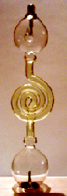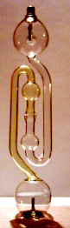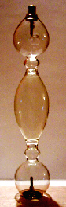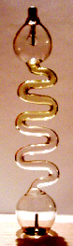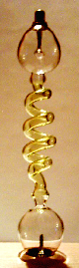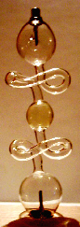
G1-15 G2-15 G3-15 G4-15 G5-15 G6-15

Produktbeschreibung Geissler-Röhren

Geissler-Röhren demonstrieren die Elektrizitätsleitung in Gasen unter vermindertem Druck und die dabei auftretenden Lichterscheinungen. Es gibt unzählig viele Form- und Konstruktionsvarianten dieser Röhren. Die von mir hergestellten Geissler-Röhren sind die zweckmäßigsten und formschönsten Ausführungen.
Bei allen Ausführungen der G-15 Serie handelt es sich um Kombinationen aus Klarglas und echtem Uran-Glas ! Uran-Glas bietet beim Betrieb der Röhre eine einmalige grün-gelbliche Fluoreszenz, als ob das Glas selbst leuchtet.

Länge der Röhre : ca. 150,00 mm
Füllung : Luft
Zünd- und Betriebsspannung : ca. 3,0 kV
Stromstärke : 1,0 mA ( empfohlener Wert )

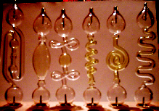
GS-15

Die Röhren sind einzeln oder als Satz erhältlich.

______________________________________________________________________________________________

Hist. Glasapparate & Lehrmittel – Lutz Neumann Steuernummer : 163/252/04595 Bankverbindung : Sparkasse Saalfeld-Rudolstadt
Bahnhofstraße 1 Telefon : 036705 62971 Kto.Nr.: 322911 BLZ: 83050303
D-98744 Cursdorf Fax : 036705 20494
Germany e-Mail : neumann@hg-neumann.de Ust-Id: DE227337178

